**Website bán điện thoại sử dụng Javascript**

Báo cáo tuần 5: Giới thiệu các API ban đầu và định nghĩa các route API

**1. Mô tả các Route API:**

|  |  |  |
| --- | --- | --- |
| **Method** | **Route** | **Mô tả** |
| Route dùng cho Authentication | | |
| GET | domain/users/logout | Kiểm tra xem token Authentication có được sinh bởi server phía API, nếu có thì xác nhận resources còn lại trả ra lỗi Authorized(401)  Token được gửi lên bên trong header (H1) |
| POST | domain/users/signup | Đăng kí mới người dùng, trả ra lỗi 403 nếu email tồn tại.  Token Authentication được trả về bên trong header response(H2). Status(201) |
| POST | domain/users/signin | Kiểm tra đăng nhập, trả ra mã lỗi 404 thể hiện không tìm thấy user  Nếu đăng nhập thành công, response trả về bao gồm Authentication token và divide_code bên trong header.Status(200) (H3) |
| Route dùng cho User | | |
| GET | domain/users/:userID | Lấy thông tin theo ID người dùng.  Request gửi kèm Authorization, Devide_code đã trả về trước đó. Status(200) (H4) |
| PUT | domain/users/:userID | Cập nhật thông tin người dùng khi có nhu cầu chỉnh sửa.  Resquest gửi kèm Authorization, Devide_code. Status(200) (H5) |
| GET | domain/users | Lấy ra tất cả user.  Request gửi kèm Authorzation, Devide_Code, role = 0(Admin). Status(200) (H6) |
| POST | domain/users | Thêm mới user, Request: Authorzation, Devide_Code, role = 0(Admin). Status(201) (H7) |
| Router dùng cho Shop | | |
| PUT | domain/shop | Cập nhật thông tin giới thiệu của shop  Request: Authorization, Devide_Code, role = 0(Admin). Status(201) (H8) |
| Router dành cho Review | | |
| GET | domain/reviews | Lấy tất cả các đánh giá về shop.Status(200)(H9) |
| POST | domain/reviews | Thêm mới đánh giá về shop.  Request: Authorization, Devide_Code (H10) |
| PUT | domain/reviews/:IDreview | Chỉnh sửa review trước đó.  Request: Authorization, Devide_Code  (H11) |
| Router dành cho Product | | |
| Brand | | |
| GET | domain/products/brands | Lấy tất cả nhãn hiệu sản phẩm.Status(200)(H12) |
| POST | domain/products/brands | Thêm mới nhãn hiệu sản phẩm. Status(201)  Request: Authorization, Devide_Code, role=0(Admin) (H13) |
| PUT | domain/products/brands/IDbrands | Cập nhật nhãn hiệu sản phẩm. Status(201)  Request: Authorization, Devide_Code, role=0(Admin) (H14) |
| Category | | |
| GET | domain/products/categorys | Lấy tất cả danh mục sản phẩm.Status(200) |
| POST | domain/products/categorys | Thêm mới danh mục sản phẩm. Status(201)  Request: Authorization, Devide_Code, role=0(Admin) |
| PUT | domain/products/categorys/IDproducts | Cập nhật danh mục sản phẩm. Status(201)  Request: Authorization, Devide_Code, role=0(Admin) |
| Display | | |
| GET | domain/products/displays | Lấy tất cả loại màn hình sản phẩm.Status(200) |
| POST | domain/products/displays | Thêm mới loại màn hình Status(201)  Request: Authorization, Devide_Code, role=0(Admin) |
| PUT | domain/products/displays/IDdisplays | Cập nhật loại màn hình sản phẩm. Status(201)  Request: Authorization, Devide_Code, role=0(Admin) |
| Revolution | | |
| GET | domain/products/revolutions | Lấy tất cả độ phân giải sản phẩm.Status(200) |
| POST | domain/products/revolutions | Thêm mới độ phân giải. Status(201)  Request: Authorization, Devide_Code, role=0(Admin) |
| PUT | domain/products/revolutions/IDrevolutions | Cập nhật đọ phân giải sản phẩm. Status(201)  Request: Authorization, Devide_Code, role=0(Admin) |
| Color(NT) | | |
| CPU(NT) | | |
| Widescreen(NT) | | |
| Operation(NT) | | |
| Product Mobile(NT) | | |
| GET | domain/products/ | Lấy toàn bộ thông tin sản phẩm |
| GET | domain/products/phones | Lấy toàn bộ thông tin sản phẩm.là điện thoại  Status 200 (H15) |
| POST | domain/products/phones | Thêm mới sản phẩm. Status(201)  Request: Authorization, Devide_Code, role=0(Admin)  (H16) |
| PUT | domain/products/phones/:ID | Cập nhật sản phẩm với id. Status(201)  Request: Authorization, Devide_Code, role=0(Admin)  (H17) |
| DELETE | domain/products/phones/:ID/delete | Xóa sản phẩm với ID. Status(200)  Request: Authorization, Devide_Code, role=0(Admin)  (H18) |
| POST | domain/ products/image/upload/:IDProduct | Chấp nhận các ảnh jpg,jpeg,png  Send 4 ảnh, key lần lượt là bigImage, image1, image2, image3  (H18) |
|  |  |  |
|  |  |  |
|  |  |  |
|  |  |  |
|  |  |  |

**2. Hình ảnh dữ liệu Route API**

* H2

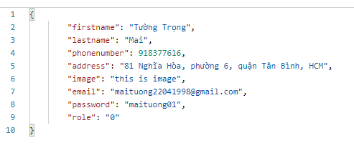

* H8

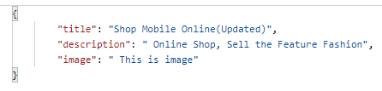

* H11

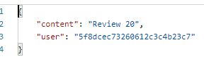

* H13

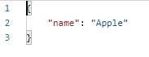

* H16
* H18

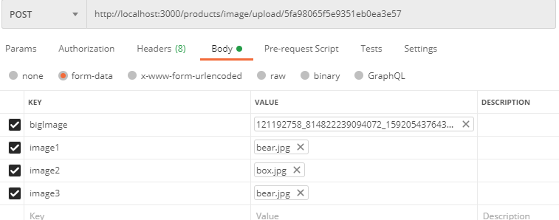

Hình ảnh 1 collection image

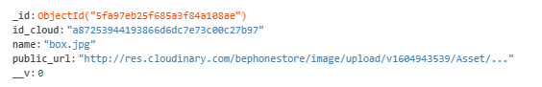

Tất cả các ảnh phải đúng định dạng và kích thước mới được lưu vào sản phẩm